**华东师范大学期末考试试卷（A）**

2021 — 2022 学年 第一学期

课程名称： 计算机网络

学生姓名：_________________ 学 号：___________________

专 业： 软件工程学院 年级/班级：__________________

课程性质：公共必修、公共选修、**专业必修**、专业选修

|  |  |  |  |  |  |
| --- | --- | --- | --- | --- | --- |
| 一 | 二 | 三 | 四 | 总分 | 阅卷人签名 |
|  |  |  |  |  |  |

**注意：1、考试时间为120分钟，考试形式为：闭卷**

**2、答案全部做在答题纸上**

1. **考试完毕后，试卷和答题纸全部上交**

**一、单项选择题（本大题共10小题，每小题2分，共20分)**

1. Ethernet采用的媒体访问控制方式是（ B ）。

A．ALOHA B. CSMA/CD C. CSMA/CA D. 令牌环

1. 下列属于合法IPv6地址的是（ D ）。
2. 123A：BC00：0000：1111：2222：0000：G125
3. 123A：1111.2222.3211
4. 123A：BC00：：1111：2222：：
5. 123A：BC00：：1111：2222：0
6. 两个主机之间的距离是L千米，帧长为K比特，传播时延为t秒/千米，它们之间的信道容量为R比特/秒，假设处理时延可以忽略，那么当使用滑动窗口协议时，使得传输效率最大化的窗口是（ A ）。

A． $\frac{2LtR+K}{K}$ B. $\frac{2LtR}{K}$ C. $\frac{2LtR+2K}{K}$ D. $\frac{2LtR+K}{2K}$

1. 假设一个IP报文的头部长度字段HLEN值为1100（二进制），那么该报文的options域携带的字节数是多少：（ C ）。

A. 12 B. 24 C. 28 D. 32

1. 以下关于几种多路访问控制协议的说法错误的是（ D ）。

A. 目的是为了解决局域网中共用信道产生竞争时，如何分配信道使用权的问题

B．ALOHA的特点是只要有数据就发送，发送前不监听信道

C．Nonpersistent CSMA协议在监听到信道忙时会随机等待一段时间再尝试

D．采用CSMA/CD时，为了保证能够检测到冲突，每个站点必须满足发送时延小于等于两倍的传播时延（即Transmission delay <= 2 * Propagation delay）。

1. 比特率Rb和波特率RB的关系为（ A ），V是信号电平级数。
2. Rb=RBlog2V B. Rb=2RBlog2V C. RB=Rblog2V D. RB=2Rblog2V
3. 以下不属于无冲突协议的是（ D ）。
4. Bitmap B. Token Ring C. Binary Countdown D. Adaptive Tree Walk
5. 在Stop-and-Wait协议算法中，使用帧序号的目的是（ C ）。

A． 处理数据帧的丢失 B. 处理确认帧的丢失

C. 处理重复帧 D. 处理差错

1. 下面有关虚电路分组交换和数据报分组交换的特性描述正确的是（ C ）。
2. 虚电路方式和数据报方式都为无连接的服务
3. 数据报方式中，分组在网络中沿同一条路径传输，并且按出发顺序到达
4. 虚电路在建立连接后，分组中需要携带连接标识
5. 虚电路方式的故障容错性比数据报方式强
6. 关于流量控制和拥塞控制的说法错误的是（ D ）
7. 流量控制是为了控制发送方的发送速率，确保接收方来得及接收
8. 拥塞控制是防止过多的数据注入网络中，从而确保网络中的路由器或链路不致过载
9. TCP是利用滑动窗口机制来实现对发送方的流量控制
10. 拥塞控制只需要发送端和接收端参与
    * + 1. **填空题（每空1分，共10分）**
11. 集线器工作在OSI模型的 物理 层，交换机工作在 数据链路 层，路由器工作在网络层。
12. 给定一个5比特生成多项式10011，假设数据是1010100100，则CRC校验码的值（二进制）为 0101 。
13. 动态路由协议主要包括 距离矢量路由协议 和 链路状态路由协议 两大类。其中，链路状态路由协议 使用Dijkstra算法构建路由表。
14. 假设数据帧的序列号共4位，那么Stop-and-Wait、Go-Back-N、Selective Repeat三种协议对应的发送窗口大小分别是 1 、 15 、 8 。
15. IP数据报中的 TTL 字段规定了一个数据报在被丢弃之前所允许经过的路由器数量。
    * + 1. **计算题（本大题共6小题，共40分）**
16. Go-Back-N协议中，假设序列号位数为m=3，如果发送者窗口Ws=8而不是7，请找出一种情况，使得在此情况下协议不能工作。（4分）

答案：

如果发送窗口Ws=8，接收窗口Wr=1，且发送方发出的所有数据帧都被接收方正确接收，而接收方回送的应答帧均不能达到发送方时，由发送方超时重发的数据帧将被接收方视为新的数据帧，从而协议不能正确工作。

1. 假设某个网络有4个节点A、B、C、D，通过slotted ALOHA算法竞争信道；假设每个节点一直有数据包需要发送，且每个节点在每个时隙发送数据包的概率为p。时隙从1开始按顺序编号。请问：

（1）节点A在某个时隙成功发送数据包的概率P(A)是多少？（2分）

答：P(A)= p(1-p)^3

（2）若节点A从时隙1开始按顺序尝试发送某个数据包，则此数据包在时隙5成功发送数据包的概率是多少？（2分）

答：

时隙5成功发送，则代表前4个时隙都没有发送成功，概率为（1- P(A)）^4* P(A)

（3）若将此网络中的节点个数扩展为任意值N，slotted ALOHA的效率为 $Np(1-p)^{N-1}$。找到使效率最大化的p值。（2分）

答：

$$E\left(p\right)=Np(1-p)^{N-1}$$

$$E^{'}\left(p\right)=N(1-p)^{N-1}-Np\left(N-1\right)(1-p)^{N-2}$$

$$= N(1-p)^{N-2}(\left(1-p\right)-p(N-1))$$

$${ E}^{'}\left(p\right)=0 => p^{*}=\frac{1}{N}$$

1. 某端口的IP地址为185.18.7.162/26，请计算：
2. 该IP地址所在网络的子网号是多少？（1分）
3. 该子网最多能容纳多少台主机？（2分）
4. 该子网的广播地址是多少？（2分）

答案：

（1）10111001.00010010.00000111.1000000或者185.18.7.64/26。（2分）

（2）因为子网掩码为/26，所以该网络地址末尾6位可以用于主机IP，即有2^6=64个IP地址，减去全0和全1的地址，因为该网络可以容纳62个主机。（2分）

（3）广播地址为10111001.00010010.00000111.10111111或者185.18.7.191。（1分）

1. 如下图所示，假设该网络的每个节点初始时知道其到每个邻居的距离。使用距离矢量路由算法，回答以下问题：

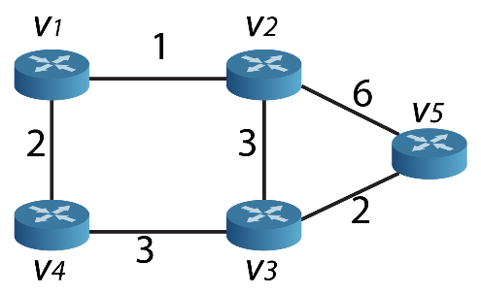

1. 给出节点v2，v3和v5三个节点的初始距离矢量？（3分）

|  |  |  |  |  |  |
| --- | --- | --- | --- | --- | --- |
|  | v1 | v2 | v3 | v4 | v5 |
| v2 |  |  |  |  |  |
| v3 |  |  |  |  |  |
| v5 |  |  |  |  |  |

1. 当v5收到来自邻居节点v2和v3的距离矢量以后，请问v5如何更新自己的距离矢量和下一跳？（2分）

|  |  |  |  |  |  |
| --- | --- | --- | --- | --- | --- |
|  | v1 | v2 | v3 | v4 | v5 |
| v5 |  |  |  |  |  |
| 下一跳节点 |  |  |  |  |  |

答案：

1. 每行1分，共3分

|  |  |  |  |  |  |
| --- | --- | --- | --- | --- | --- |
|  | v1 | v2 | v3 | v4 | v5 |
| v2 | 1 | 0 | 3 | 无穷 | 6 |
| v3 | 无穷 | 3 | 0 | 3 | 2 |
| v5 | 无穷 | 6 | 2 | 无穷 | 0 |

1. 每行1分，共2分

|  |  |  |  |  |  |
| --- | --- | --- | --- | --- | --- |
|  | v1 | v2 | v3 | v4 | v5 |
| v5 | 7 | 5 | 2 | 5 | 0 |
| 下一跳 | v2 | v3 | v3 | v3 | v5 |

1. 无线网络中存在两个典型问题，即隐藏终端问题和暴露终端问题。下图的无线网络包含9个节点，每个节点周围的圆圈表示它们各自的传输范围。假定两个节点的传输在某处会产生干扰当且仅当它们同时传输并且传输区域有重叠，并假设丢包仅因为冲突造成。（6分）

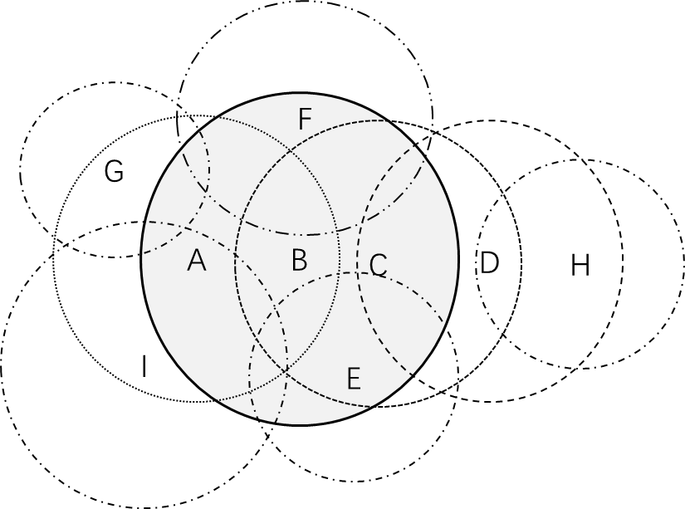

请找出以下几种场景的隐藏站点和暴露站点。

|  |  |  |
| --- | --- | --- |
| 场景 | 隐藏站点 | 暴露站点 |
| A向B发送数据 |  |  |
| B向C发送数据 |  |  |
| D向H发送数据 |  |  |

答案：每个1分，共6分

|  |  |  |
| --- | --- | --- |
| 场景 | 隐藏站点 | 暴露站点 |
| A向B发送数据 | C、E、F | G、I |
| B向C发送数据 | D、H | A、E、F |
| D向H发送数据 | 无 | C |

1. 一个TCP连接经历了下图所示的拥塞窗口变化，请回答以下问题：

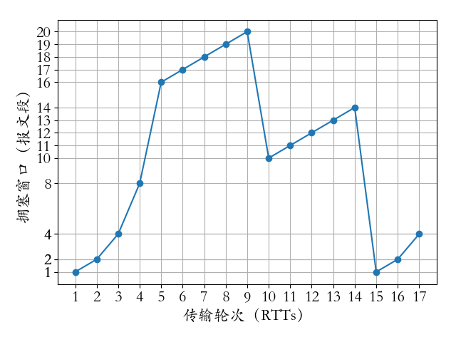

1. 该TCP采用的是哪种版本协议，Tahoe还是Reno？为什么？（2分）

答案： Reno。因为在时刻10发生丢包后，并没有进入慢启动，而是采用了快重传和快恢复。

协议1分，理由1分

1. 列出该TCP链接的慢启动时间段。（2分）

答案：[1，5]和[15，17]

1. 列出该TCP链接拥塞避免阶段的时间段。（2分）

答案：[5，9]和[10，14]

1. 在第9轮传输后，拥塞窗口减少是因为发送端收到了三个重复的ACK，还是因为timeout，为什么？（2分）

答案：因为发送端收到了三个重复ACK。如果是timeout，则拥塞窗口会降为1。

减少原因1分，解释1分

1. 在第14轮传输后，拥塞窗口减少是因为发送端收到了三个重复的ACK，还是因为timeout，为什么？（2分）

答案：timeout。因为窗口降为1。

减少原因1分，解释1分

1. 第1轮传输时拥塞窗口的初始Threshold是多少？为什么？第16轮传输时拥塞窗口的Threshold是多少？为什么？（4分）

|  |  |  |
| --- | --- | --- |
|  | 拥塞窗口Threshold值 | 理由 |
| 第1轮传输 |  |  |
| 第16轮传输 |  |  |

答案：

|  |  |  |  |
| --- | --- | --- | --- |
|  | 拥塞窗口Threshold值 | 理由 | 计分标准 |
| 第1轮传输 | 16 | 因为在窗口为16时慢启动阶段结束同时拥塞避免阶段开始。 | 每空一分 |
| 第16轮传输 | 7 | 因为当丢包发生后，窗口Threshold减少至丢包发生前的一半，在丢包发生前，即第14轮的窗口大小为14，所以新的窗口threshold为7。 | 每空一分 |

**四、分析题（共30分）**

现有如下一个网络拓扑，请回答以下几个问题。

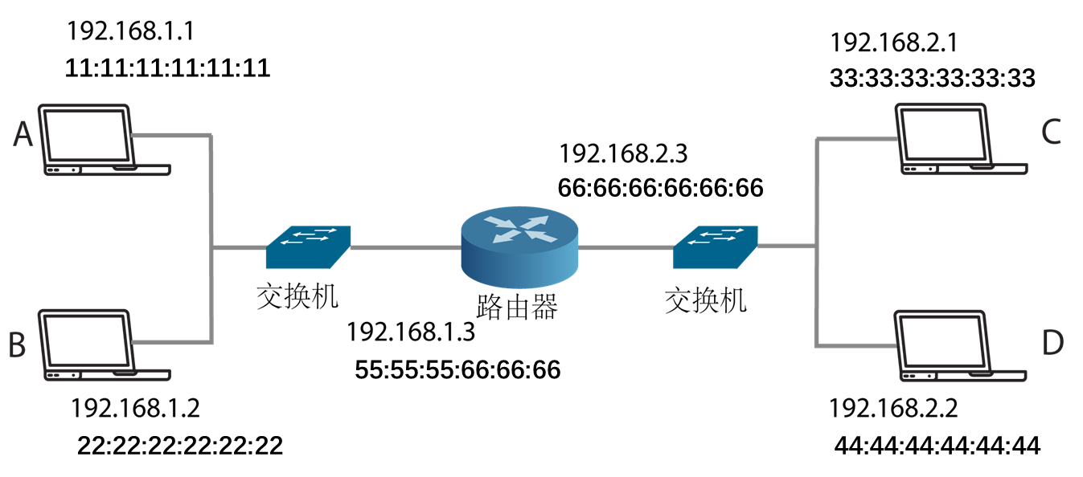

（1）假设主机A、B、C、D所在网络的MTU值都为1020字节。现在主机C要发送一个数据报文到主机A，报文的IP头部信息如下所示。请问，该IP分组需要切分为几个分片？并在下标中填写出每个分片的数据字段长度、ID、偏移字段和MF标志的具体值。（4分）

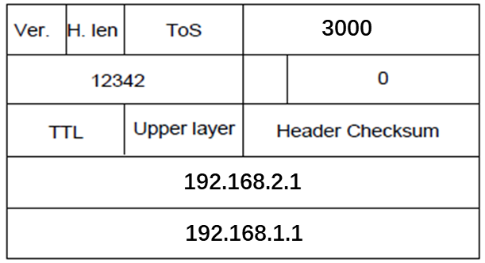

|  |  |  |  |  |
| --- | --- | --- | --- | --- |
| 数据报分片 | 数据字段长度 | ID | Offset | MF标志 |
| 1st fragment |  |  |  |  |
| 2nd fragment |  |  |  |  |
| … |  |  |  |  |
| … |  |  |  |  |

答案：

需要分为3个数据报片。（1分）

具体信息如下：（每行1分，共3分）

|  |  |  |  |  |
| --- | --- | --- | --- | --- |
| 数据报分片 | 数据字段长度 | ID | Offset | MF标志 |
| 1st fragment | 1000 B | 12342 | 0 | 1 |
| 2nd fragment | 1000 B | 12342 | 125 | 1 |
| 3rd fragment | 980 B | 12342 | 250 | 0 |

（2）假设主机A的ARP表初始为空，现A想要发送一个IP分组给B。请分析并填写以下几种数据帧的头部信息。（6分）

|  |  |  |  |  |
| --- | --- | --- | --- | --- |
| 消息 | 源MAC地址 | 目的MAC地址 | 源IP地址 | 目的IP地址 |
| ARP Request |  |  |  |  |
| ARP Reply |  |  |  |  |
| IP Frame |  |  |  |  |

答案：（每空0.5分，共6分）

|  |  |  |  |  |
| --- | --- | --- | --- | --- |
| 消息 | 源MAC地址 | 目的MAC地址 | 源IP地址 | 目的IP地址 |
| ARP Request | 11:11:11:11:11:11 | 00:00:00:00:00:00 | 192.168.1.1 | 192.168.1.2 |
| ARP Reply | 22:22:22:22:22:22 | 11:11:11:11:11:11 | 192.168.1.2 | 192.168.1.1 |
| IP Frame | 11:11:11:11:11:11 | 22:22:22:22:22:22 | 192.168.1.1 | 192.168.1.2 |

（3）主机C向D发送一个IP分组，该分组是否需要经过路由器进行转发？为什么？（3分）

答案：不需要。因为C和D同属于一个局域网。

（4）主机C向主机B发送一个IP分组，在交付给路由器的包含IP数据分组的以太网帧里，源和目的IP，源和目的MAC地址分别是什么？假如源IP分组的TTL值为25，经过路由器后，TTL将变为多少？（5分）

|  |  |
| --- | --- |
| 源IP地址 |  |
| 目的IP地址 |  |
| 源MAC地址 |  |
| 目的MAC地址 |  |
| 经过路由器后的TTL值 |  |

答案：（每空1分，共5分）

|  |  |
| --- | --- |
| 源IP地址 | 192.168.2.1 |
| 目的IP地址 | 192.168.1.2 |
| 源MAC地址 | 33:33:33:33:33:33: |
| 目的MAC地址 | 66:66:66:66:66:66 |
| 经过路由器后端TTL值 | 24 |

（5）假设该路由器具有NAT功能。现在，主机A的一个应用程序（采用端口号3345）要发送数据给外网主机X，X对应的公网IP地址为128.119.40.186: 80（80为端口号）。NAT设备在将主机A的报文发送到外网时，会将其私网地址转换为公网地址138.76.29.7: 5001。

a）请给出NAT设备上的NAT转换表。（4分）

|  |  |
| --- | --- |
| NAT转换表 | |
| WAN侧地址 | LAN侧地址 |
|  |  |

答案：（每空2分，共4分）

|  |  |
| --- | --- |
| NAT转换表 | |
| WAN侧地址 | LAN侧地址 |
| 138.76.29.7, 5001 | 192.168.1.1,3345 |

b) 请分析A🡪X以及X🡪A数据发送过程中地址是如何进行转换的，并填写下表。（8分）

|  |  |  |  |  |  |  |  |  |
| --- | --- | --- | --- | --- | --- | --- | --- | --- |
| 传输方向 | 经过NAT之前 | | | | 经过NAT之后 | | | |
| 源IP | 源端口号 | 目的IP | 目的端口号 | 源IP | 源端口号 | 目的IP | 目的端口号 |
| A🡪X |  |  |  |  |  |  |  |  |
| X🡪A |  |  |  |  |  |  |  |  |

答案：（每空0.5分，共8分）

|  |  |  |  |  |  |  |  |  |
| --- | --- | --- | --- | --- | --- | --- | --- | --- |
| 传输方向 | 经过NAT之前 | | | | 经过NAT之后 | | | |
| 源IP | 源端口号 | 目的IP | 目的端口号 | 源IP | 源端口号 | 目的IP | 目的端口号 |
| A🡪X | 192.168.1.1 | 3345 | 128.119.40.186 | 80 | 138.76.29.7 | 5001 | 128.119.40.186 | 80 |
| X🡪A | 128.119.40.186 | 80 | 138.76.29.7 | 5001 | 128.119.40.186 | 80 | 192.168.1.1 | 3345 |